**M-2**

Entidad XXXXXXX

Auditoría de Procesos

Del 01 de Enero al 31 de Diciembre de 2024

**Entendimiento del Proceso y Riesgos Claves**

**en Area Jurídica**

#### **1. Datos Generales**

* **Proyecto:** Evaluación del Proceso del Área Jurídica
* **Auditor Responsable:** Ana Pérez
* **Fecha de Elaboración:** 18 de diciembre de 2024
* **Unidad Evaluada:** Departamento Jurídico
* **Alcance del Papel de Trabajo:** Entender las actividades clave, riesgos inherentes y controles implementados en los procesos del área jurídica.

#### **2. Descripción del Proceso Detallado**

##### **Fuente de Información**

1. **Entrevistas con:**
   * Director Jurídico: Sr. Roberto López
   * Responsable de Contratos: Sra. Laura Martínez
   * Analista de Litigios: Carlos Gómez
2. **Documentos Consultados:**
   * Manual de Procedimientos Jurídicos, versión 2023.
   * Expedientes legales de contratos y litigios (enero a noviembre 2024).
   * Políticas internas de revisión de contratos y gestión de litigios.

##### **Detalle del Proceso:**

* **Volumen Mensual de Contratos Revisados:** 100 contratos promedio.
* **Casos Legales Activos:** 20 litigios en curso.
* **Sistemas Utilizados:** Sistema de gestión de contratos (ContractWorks); sistema de expedientes digitales (SharePoint).

#### **Etapas del Proceso Evaluado**

1. **Revisión y Elaboración de Contratos:**
   * **Método:** Solicitudes recibidas a través del sistema interno de gestión (80%) y correo electrónico (20%).
   * **Problemas Identificados:** 10% de los contratos revisados tienen cláusulas incompletas o errores legales.

| **Aspecto** | **Detalle** |
| --- | --- |
| Métodos de Solicitud | Sistema Interno: 80%, Correo: 20%. |
| Volumen Mensual | Aproximadamente 100 contratos. |
| Problemas Identificados | 10% de contratos presentan errores legales. |
| Impacto Identificado | Riesgos legales y financieros para la organización. |
| Causa Principal | Falta de revisión estructurada y automatizada. |
| Control Actual | Revisión manual por el equipo jurídico. |
| Propuesta de Mejora | Implementar un sistema de revisión automática con validaciones predefinidas. |

1. **Gestión de Litigios:**
   * **Criterios:**
     + Seguimiento puntual de los casos según los plazos judiciales.
     + Documentación completa de las acciones legales realizadas.
   * **Problemas Identificados:**
     + En el 15% de los casos revisados, faltó documentación de respaldo o no se cumplió con los plazos establecidos.

| **Caso No.** | **Problema Detectado** | **Resolución** |
| --- | --- | --- |
| 001 | Documentación incompleta. | Solicitar documentos faltantes. |
| 002 | Plazo judicial incumplido. | Presentar justificación ante el tribunal. |
| 003 | Error en la notificación. | Corrección y nueva notificación. |

1. **Cumplimiento Normativo:**
   * **Método:** Verificación trimestral del cumplimiento con leyes y regulaciones aplicables.
   * **Errores comunes:** Falta de actualización de ciertas políticas internas a las normativas vigentes.

#### **3. Identificación de Riesgos Claves y Controles Implementados**

| **Etapa** | **Riesgo Clave** | **Impacto** | **Probabilidad** | **Controles Actuales** | **Observaciones del Auditor** |
| --- | --- | --- | --- | --- | --- |
| Revisión de Contratos | Contratos con errores legales. | Muy Alto | Media | Revisión manual por el equipo. | Falta de validaciones automatizadas. |
| Gestión de Litigios | Documentación incompleta. | Alto | Media | Seguimiento manual de casos. | Retrasos en la resolución de litigios. |
| Cumplimiento Normativo | Incumplimiento de normativas. | Muy Alto | Baja | Verificación trimestral. | Falta de actualización en políticas. |

#### **Flujo Gráfico del Proceso**

El flujo incluye las siguientes etapas:

1. **Recepción de Solicitudes de Contratos**
2. **Revisión y Elaboración de Contratos**
3. **Gestión de Litigios**
4. **Cumplimiento Normativo**

Las flechas indican la secuencia lógica entre las actividades clave.

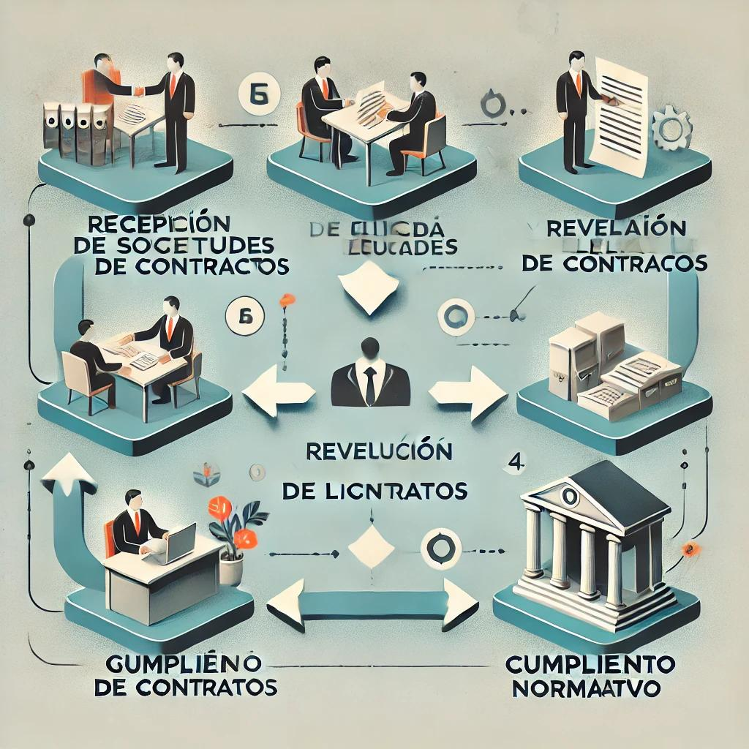

#### **Observaciones Detalladas del Auditor**

1. **Revisión de Contratos:**
   * 10% de los contratos presentan errores legales o cláusulas incompletas.
2. **Gestión de Litigios:**
   * 15% de los casos revisados carecen de documentación completa o incumplieron plazos.
3. **Cumplimiento Normativo:**
   * Falta de actualización en ciertas políticas internas respecto a normativas recientes.

#### **Recomendaciones**

1. **Revisión de Contratos:**
   * Implementar un sistema de validaciones automáticas en el sistema de gestión de contratos.
2. **Gestión de Litigios:**
   * Digitalizar el seguimiento de casos con alertas automáticas para plazos importantes.
3. **Cumplimiento Normativo:**
   * Realizar actualizaciones semestrales de políticas internas para garantizar alineación normativa.

**Firma del Auditor:**

Ana Pérez  
Auditor Interno

Fecha